**Concentratie Augmentatie**

Ontwerp Document

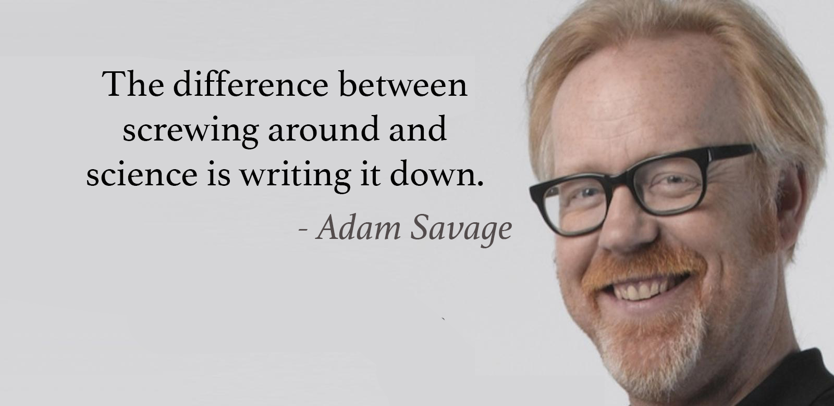

Team 2

Koen Sanderse

Casper Meloen

|  |
| --- |
| *Keuzedeel Speciale Input - Output*  *D1-K1-W3: Programmeert (onderdelen van) de applicatie of game met bijzonder input en/of output* |

Datum: 2018-04-09

Template v0.2

Inleiding

Dit is het Ontwerp voor het programma: “Concentratie Augmentatie”, een trainingstool voor mensen met ADHD of ADD.

# Ontwerp document

Ons product is een trainingstool voor mensen met ADHD of ADD die gebruik maakt van de Neurosky mobile om de concentratieniveaus van de gebruiker door te geven aan de computer.

Dit niveau wordt gebruikt om een bal naar het midden van het scherm te laten komen, de bal neemt afstand als de concentratie daalt.

Zo kan de gebruiker zien hoeveel hij concentreert en hoeveel hij verbeterd, hierdoor kunnen betere concentratie technieken worden getest.

# Link naar de source code

[Github](https://github.com/waffel183/ProjectGamelab)

# Class diagram

We hebben geen class diagram.